Національний технічний університет України

«Київський політехнічний інститут імені Ігоря Сікорського»

Факультет інформатики та обчислювальної техніки

Кафедра автоматики та управління в технічних системах

**Лабораторна робота №13**

по дисципліні «Основи клієнтської розробки»

Тема: «JavaScript. Браузер: документ(document)»

|  |  |
| --- | --- |
| Виконав:  студент групи ІА-94  ПІБ: Хотінь К.Ю.  Дата здачі: 03.12.2020  Захищено з балом _______ | Перевірила:  ст. вик. кафедри АУТС  Хмелюк М.С. |

Київ 2020

**Лабораторна робота №13**

1. **Тема:** «JavaScript. Браузер: документ(document)»
2. **Завдання:**

Використовувати тему, обрану в 4 роботі.

1. За допомогою об’єкта **documen**t змінити фон сторінки на 30 секунд.
2. За допомогою об’єкта **location** перенаправити браузер на іншу сторінку.
3. Викоритовуючи метод **getElementById**
4. Використати метод **querySelectorAll**
5. Використати наступні властивості DOM-вузла: **innerHTML, outerHTML, nodeValue / data, textContent**
6. Внести зміни в документи/сторінку, використовуючи **document.write, document.createElement(tag), document.createTextNode(text)** та методи вставки **node.append (... nodes or strings), node.prepend (... nodes or strings), node.after (... nodes or strings), node.replaceWith (... nodes or strings)**, метод видалення вузлів **node.remove ()**
7. **Теоретичні матеріали:**

Властивості та методи об’єкта документа, що були використанні в роботі:

*createElement() -* створює вузол елемента із зазначеним іменем.

*createTextNode() -* створює текстовий вузол із зазначеним текстом.

*getElementById () -* повертає елемент із атрибутом ID із зазначеним значенням.

*querySelector()* - повертає перший елемент, який відповідає зазначеному селектору (CSS) у документі.

*write() -* записує у документ вирази HTML або код JavaScript.

Властивості та методи об’єкта вузла, що використанні в роботі:

*appendChild() -* додає вузол як останню дочірню частину вузла.

*innerHTML -* встановлює або повертає вміст HTML (внутрішній HTML) елемента.

*outerHTML -* встановлює або повертає елемент HTML і весь його вміст, включаючи початковий тег, його атрибути та кінцевий тег*.*

*remove() -* метод видаляє заданий елемент з DOM.

*textContent* - встановлює або повертає текстовий вміст зазначеного вузла.

*node.append()* - додає вузли або рядки в кінець node,

*node.prepend() -* вставляє вузли або рядки в початок node,

*node.after() -* вставляє вузли або рядки після node,

*node.replaceWith() -* замінює node заданими вузлами або рядками.

1. **Хід роботи:**

Тематика сайту: ***туризм.***

**За допомогою об’єкта document змінити фон сторінки на 30 с.**

Пишемо скрипт у файлі menu.html

<script>

function changeBgr() {

document.body.style.background = "white";

setTimeout(() => document.body.style.background = "", 30000);}

window.changeBgr();

</script>

**За допомогою об’єкта location перенаправити браузер на іншу сторінку**

Оскільки я використовую фрейми, то необхідно створити новий html файл в якому будет виконуватися скрипт для переходу на іну сторінку. Код сторінки booking.html

<html>

<head>

<base target="page">

<meta name = "author" content = "Хотінь Карина">

<meta name="keywords" content="" />

<meta name="description" content="" />

<script>

function booking(){

alert('Ви перейдете на Booking.com')

location.href = "https://www.booking.com/index.uk.html";

}

window.booking();

</script>

</head>

<body >

</body>

</html>

Вид посилання для переходу на зовнушню сторінку

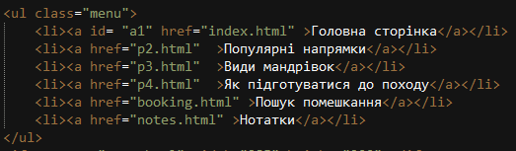

Результат:

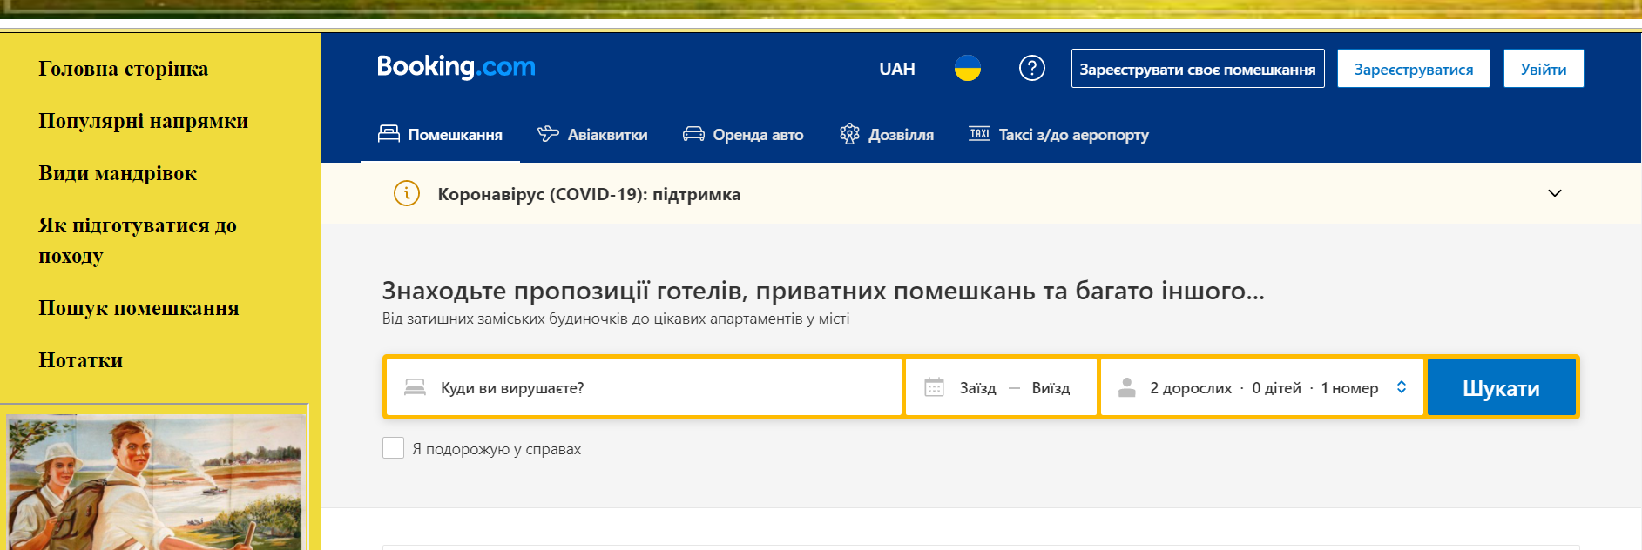

**Використання *getElementById,* *querySelectorAll, textContent, document.createElement(tag)* та *node.append (nodes or strings), node.replaceWith (... nodes or strings), node.remove ()* та *document.write***

Для використання перелічених методів та властивойтей створено сторніку, на якій можна написати список речей, які необхідні в мандрівці, а в подальшому можна буде його завантажини з сайта на компьютер. Новий файл notes.html. Фрегмент створення елементів для додавання нового тексу до списка.

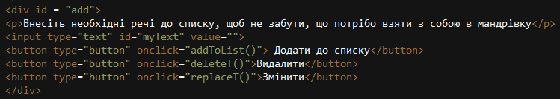

Скрипти

<script>

document.write('<b>Створи свій список речей у дорогу!</b>');

</script>

<script>

function addToList(){

let text = document.getElementById('myText').value;

const list = document.querySelector('ul');

// Создать новый элемент списка

const newItem = document.createElement('li');

newItem.textContent = text;

list.appendChild(newItem);

}

</script>

<script>

function deleteT(){

let del = document.querySelector('li:last-child');

del.remove();

}

</script>

<script>

function replaceT(){

let replaceText = document.getElementById('myText').value;

let lastLi = document.querySelector('li:last-child');

const newT = document.createElement('li');

newT.textContent = replaceText;

lastLi.replaceWith(newT);

}

</script>

Результат:

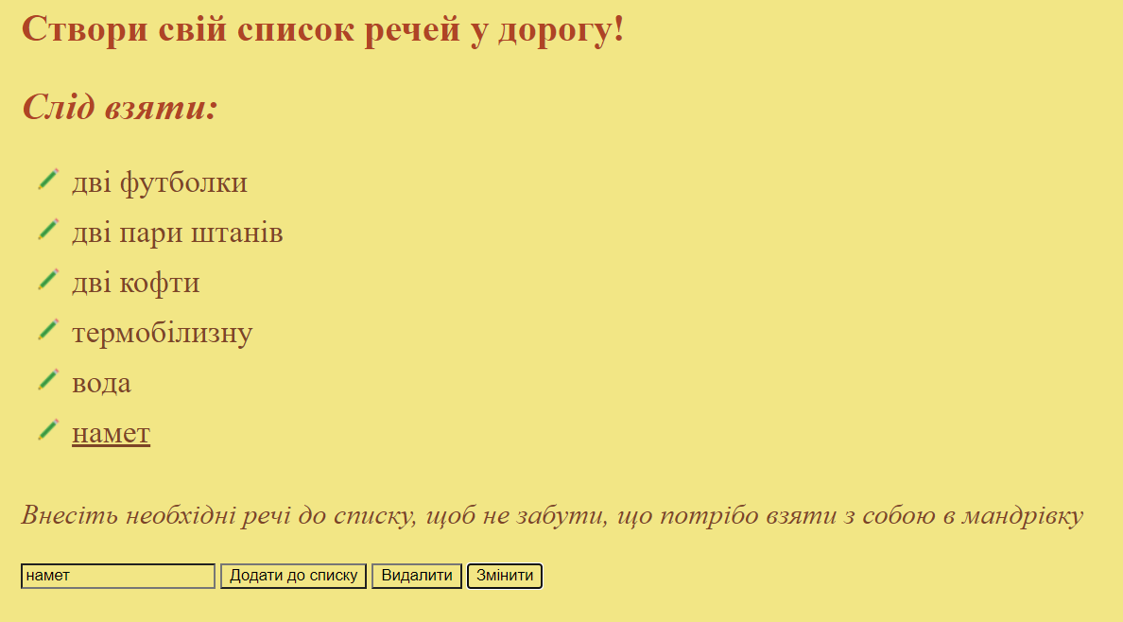

**Внести зміни в сторінку, використовуючи document.createElement(tag), document.createTextNode(text) node.append (... nodes or strings)**

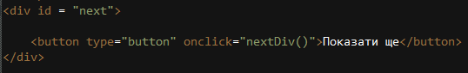

<script>

function nextDiv(){

document.getElementById('next').innerHTML = "<img src = 'p2_1.jpg' weight = '350' height='170' align = 'right'> <h2>Асканія-Нова</h2>";

let p = document.createElement("P")

let text = document.createTextNode("Біосферний заповідник «Асканія-Нова» імені Фрідріха Едуардовича Фальц-Фейна — найстаріший степовий резерват світу, одне з 7 природних чудес України, що входить в сотню найвідоміших заповідних територій планети, вже відсвяткував своє сторіччя. Він розташований у Чаплинському районі Херсонської області та займає площу 33,3 тисячі гектарів, включає заповідний степ (ядро), буферну зону і зону типового землекористування. Він по праву є старим степовим Біосферним заповідником планети і найкрупнішим серед європейських степових заповідних територій. Біологічна різноманітність степових екосистем налічує більше 500 видів вищих рослин і більше 3000 видів тварин. ");

p.appendChild(text);

document.getElementById('next').appendChild(p);

}

</script>

Результат:

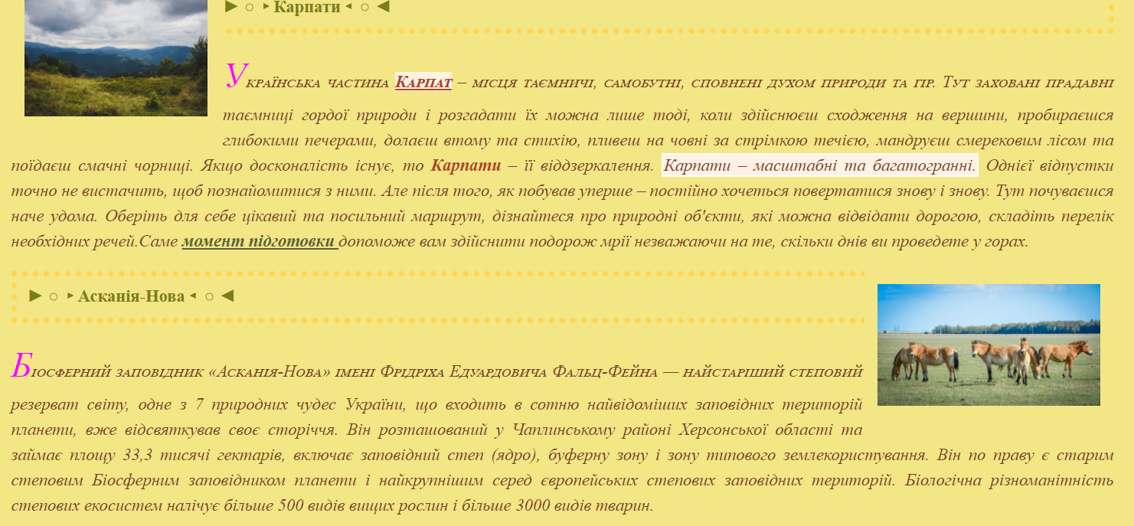

**Внести зміни в сторінку, використовуючи node.append (... nodes or strings), node.prepend (... nodes or strings), node.after (... nodes or strings)**

Додано дів, в якому міститься примітка щодо функціоналу нотатника та лінія, що розділяє функціонал і примутку. Скрипт у файлі notes.html

<script>

let div = document.createElement('div');

document.body.append(div);

let b = document.createElement('b');

b.innerHTML = "<br><hr size = '3' color = '808000'>";

div.prepend(b);

let notes = document.createElement('b');

notes.innerHTML = "<b style = 'font-size: 20pt'>Примітка: </b>"

div.append(notes);

let t = document.createElement('p');

t.textContent = "Ти можеш додавати нові позиції у список, видаляти їх та змінювати ";

div.after(t);

alert(t.outerHTML);

</script>

Результат:

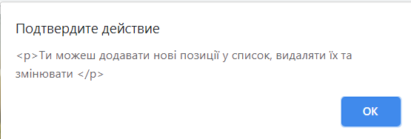

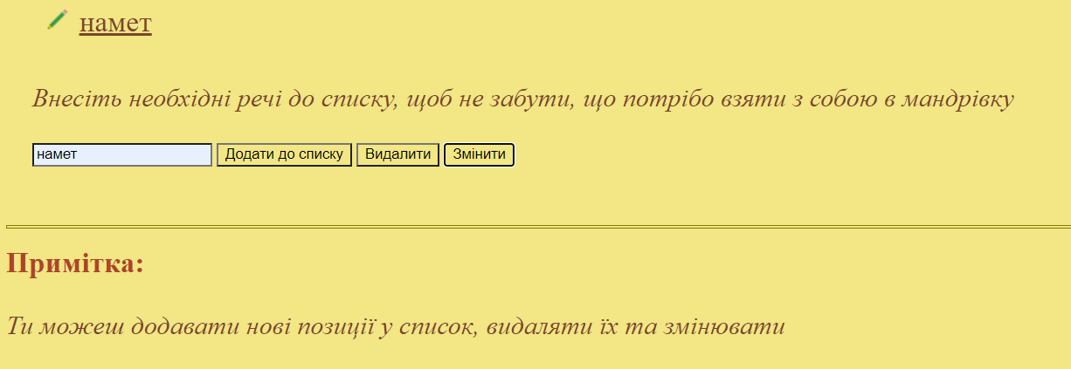

Посилання на репозиторій : <https://github.com/karina-qwe/Website_okr>

1. **Висновки:** я дізналася базові знання про об'єктну модель документа, яка представляє весь вміст сторінки у вигляді об'єктів, які можна змінювати та про об'єктну модель браузера. Вивчила властивості та методи для document і node. Навчилася застосовувати скрипти для динамічної зміни структури html сторінки. Дані знання знадобляться мені для подальшого вивчення предмету.